**Тема «Организация дифференцированного подхода на уроках алгебры и начал математического анализа в 11 классе. Производная и её применение»**

**Тип урока:** урок-практикум

**Дидактическая цель**: создать условия для активизации познавательной деятельности с помощью технологии проблемного обучения и активизации обучения.

**Цели по содержанию:**

1. ***Образовательная***:
   1. формирование навыков прикладного использования аппарата производной;
   2. выявление уровня овладения учащимися комплексом знаний и умений по исследованию функции;
   3. усвоения схемы исследования функции с помощью производной
2. ***Развивающая:***
   1. развитие способности к самостоятельному планированию и организации работы;
   2. развитие навыков коррекции собственной деятельности через применение информационных технологий;
   3. развитие умений обобщать и конкретизировать знания при исследовании функции;
   4. навыков частично-поисковой деятельности
3. ***Воспитательная:***
   1. воспитание познавательного интереса к математике;
   2. воспитание самостоятельности, способности к коллективной работе;
   3. воспитание информационной культуры и культуры общения

**Методы обучения:** частично-поисковый

**Формы организации работы:** фронтальная, групповая, коллективная

**Оборудование:** мультимедиа проектор, интерактивная доска, ЦОР, компьютер

**Структура урока:**

* Мотивационно-ориентировочная часть
* Операционно-познавательная часть
* Рефлексивно-оценочная часть

**Ход урока**

1. **Мотивационно-ориентировочная часть**

ни для кого не секрет, что каждая наука оперирует своей лексикой.

«Неважно сколько ученик знает, но важно, чтобы у него была положительная производная». Коллега не поняла меня. А вы можете прояснить мою фразу? (Это означает важно, чтобы скорость приращения знаний у ученика была положительна – это залог того, что его знания возрастут). Подумайте как бы вы могли охарактеризовать три разные кривые роста знаний, изображённые на рисунке.

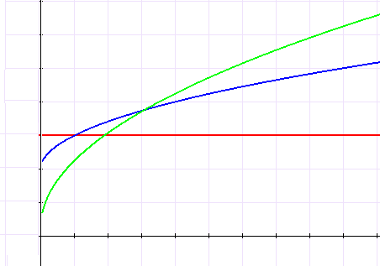

-Какую аналитическую деятельность вы сейчас осуществляли относительно функций? (Исследование). Для чего нужно исследование функций? (Для построения графиков). Так какова тема нашего урока?

Тема нашего урока – исследование функции и построение графиков с помощью производной.

Давайте запишем дату и тему урока в тетрадь. Как вы думаете, ребята, какова цель нашего урока? (Дети формулируют цель.)

Учебная задача –овладение схемой исследования функции для построения графиков; формирование общего умения исследования функции.

**Актуализация опорных знаний учащихся**

1. Блиц-опрос теоретический

***Учащиеся поднимают руку, если согласны с утверждением, и не поднимают – если не согласны.***

* В точке возрастания функции её производная больше нуля. (Верно).
* Если производная функции в некоторой точке равна нулю, то это стационарная точка.
* Производная произведения равна произведению производных. (Неверно).
* Наибольшее и наименьшее значения функции на некотором отрезке наблюдаются или в стационарных точках, или на концах отрезка. (Верно).
* Любая точка экстремума является критической точкой. (Верно).

**Закончите предложения**

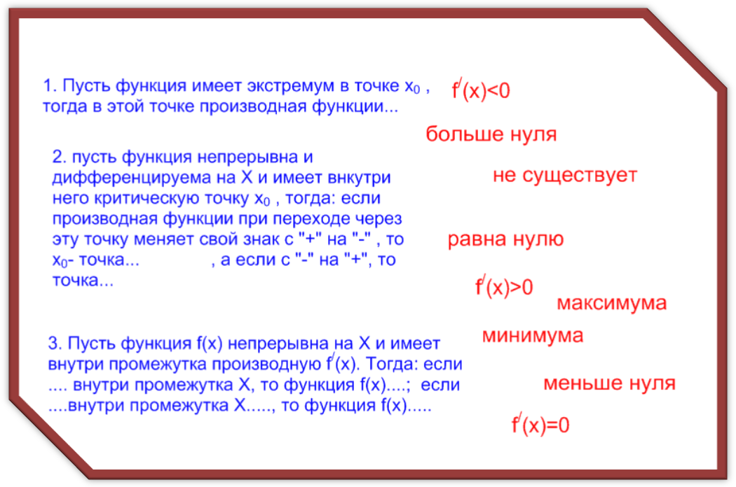

**2.**







1. **Математическое лото**





1. **Прочитать график функции по плану.**



**1)график:** Д(у) = R, Е(у) = R

функция нечетная, т.к. график симметричен относительно начала координат

(0;0) – точка пересечения с осями координат

(-∞;+∞) – возрастает

точек экстремума нет

асимптот нет

**2) график:** Д(у) = R

ни четная, ни нечетная, не периодическая

(0;0) – точка пересечения с ОУ, (0;0) и (2;0) – с ОХ

(-∞; 1) – убывает; (1; + ∞) – возрастает

х=1 – точка минимума (экстремума), х=0 –критическая точка

асимптот нет

3) график: Д (у)= R, Е (у)= [-1;1]

функция нечетная, не периодическая. График симметричен относительно начала координат

(0;0) – точка пересечения с осями координат

(-∞; -1] и [1;+∞) – убывает; [1; 1] – возрастает

(-1; 1) – точка минимума, (1;1) – точка максимума

у=0 – горизонтальная асимптота

4) график: Д(у)= R, Е (у)= [0;+∞]

функция четная, т.к. график симметричен относительно оси ОУ

(0;1) – точка пересечения с ОУ,

(-∞; -1] и [0;1] – убывает; [-1;0] и [1; +∞) – возрастает

(-1; 0), (1;0) – точки минимума, (0;1) – точка максимума

асимптот нет

1. **Операционно-познавательная часть**

*Примеры учат больше, чем теория. М.В.Ломоносов*

**Творческая мастерская**

**Задание:**

1) провести исследование поведения функции с помощью производной по схеме и построить график функции.

2) проверить правильность выполнения задания с помощью компьютерной программы и оценить работу группы в целом.

Схема:

1. Область определения функции
2. Исследование на четность или нечетность
3. Точки пересечения графика с осью абсцисс
4. Точки разрыва функции
5. Промежутки знакопостоянства функции
6. Поведение функции около точек разрыва, на бесконечности, асимптоты
7. Исследование функции на возрастание и убывание
8. Точки максимума и минимума функции
9. Исследования графика на выпуклость, точки перегиба (не обязательно)
10. Таблица значений, эскиз графика функции



**1 группа**



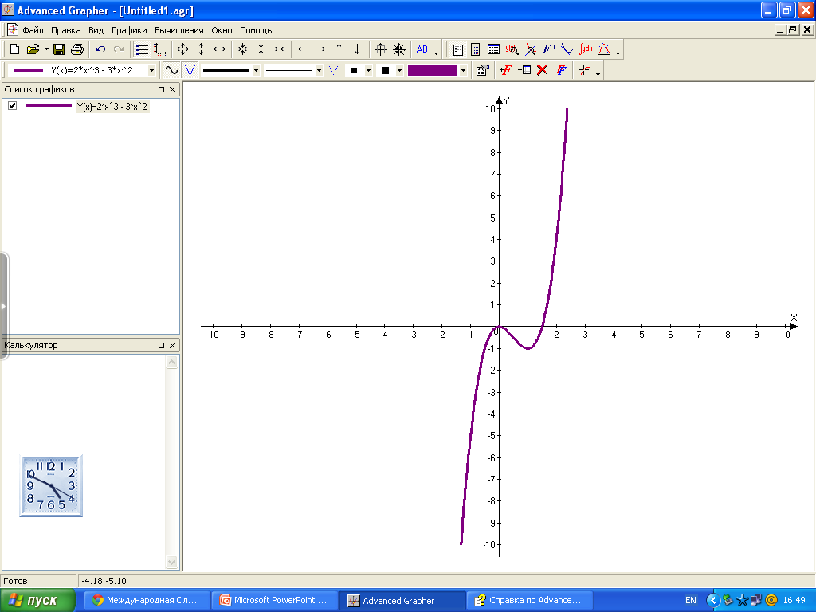 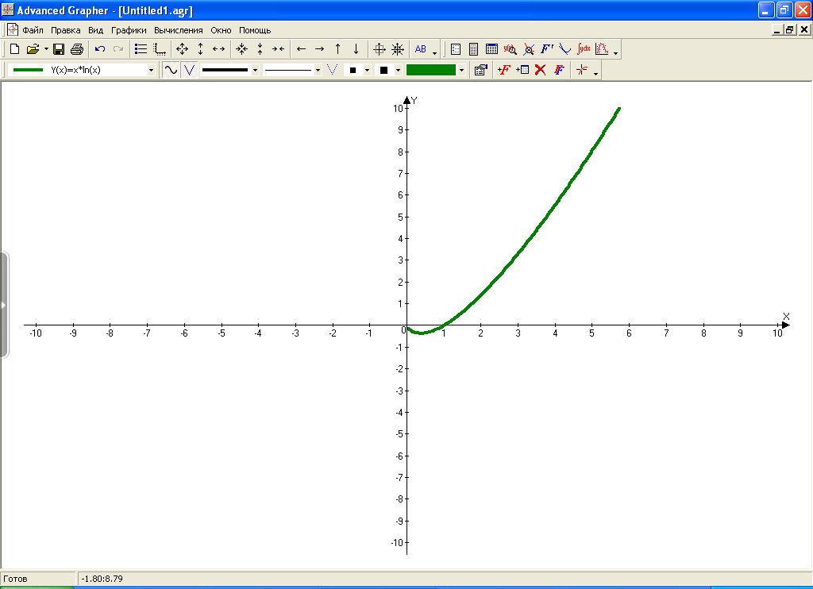

**2 группа**



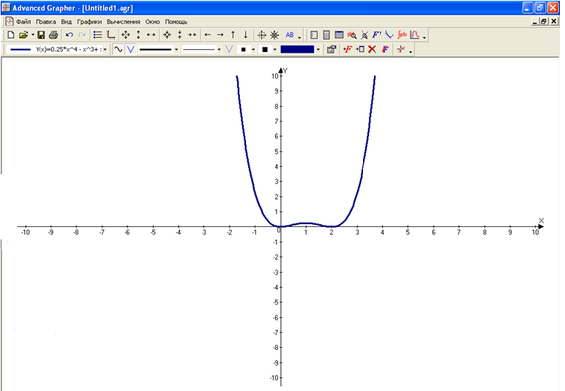 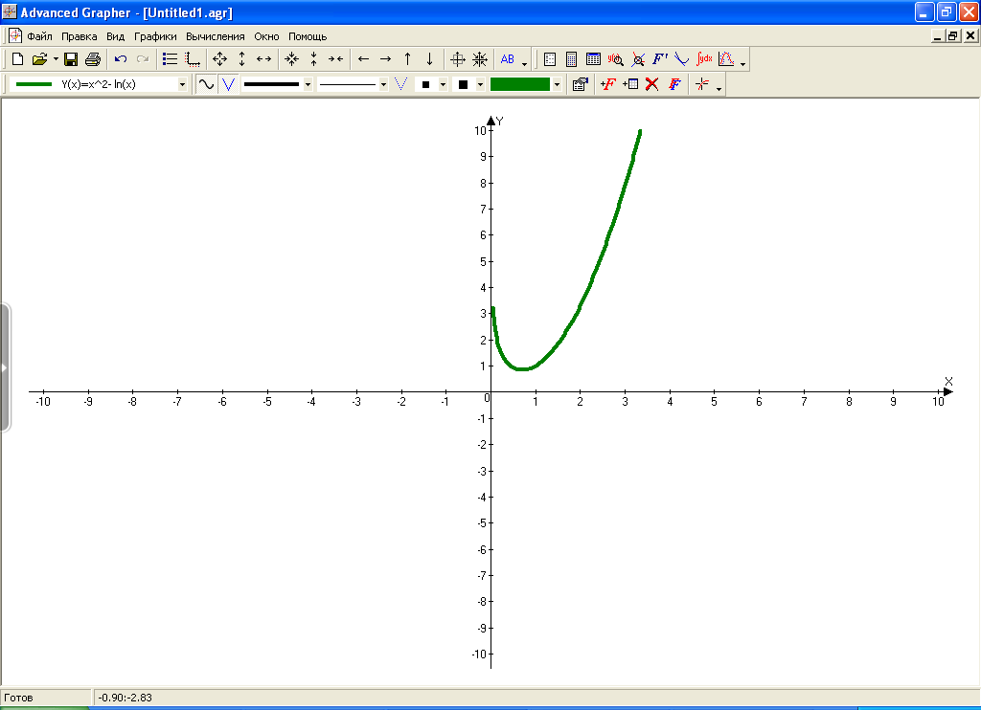

1. **группа**



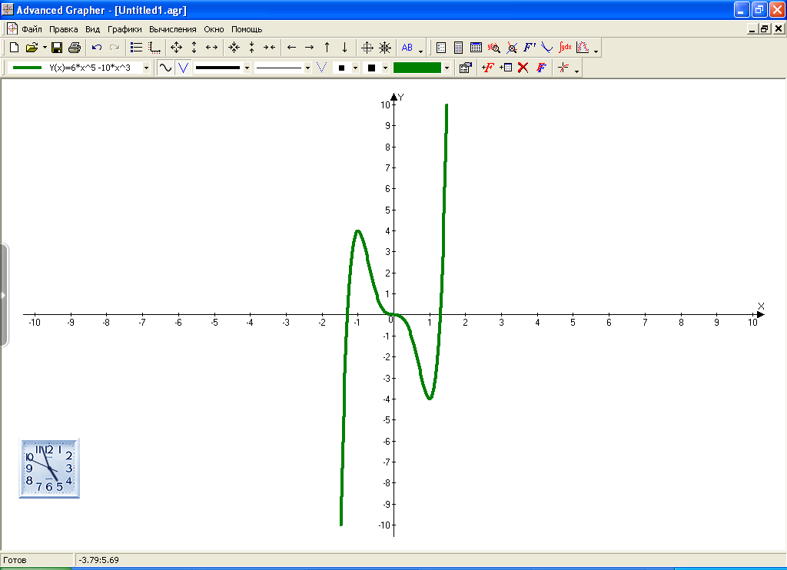 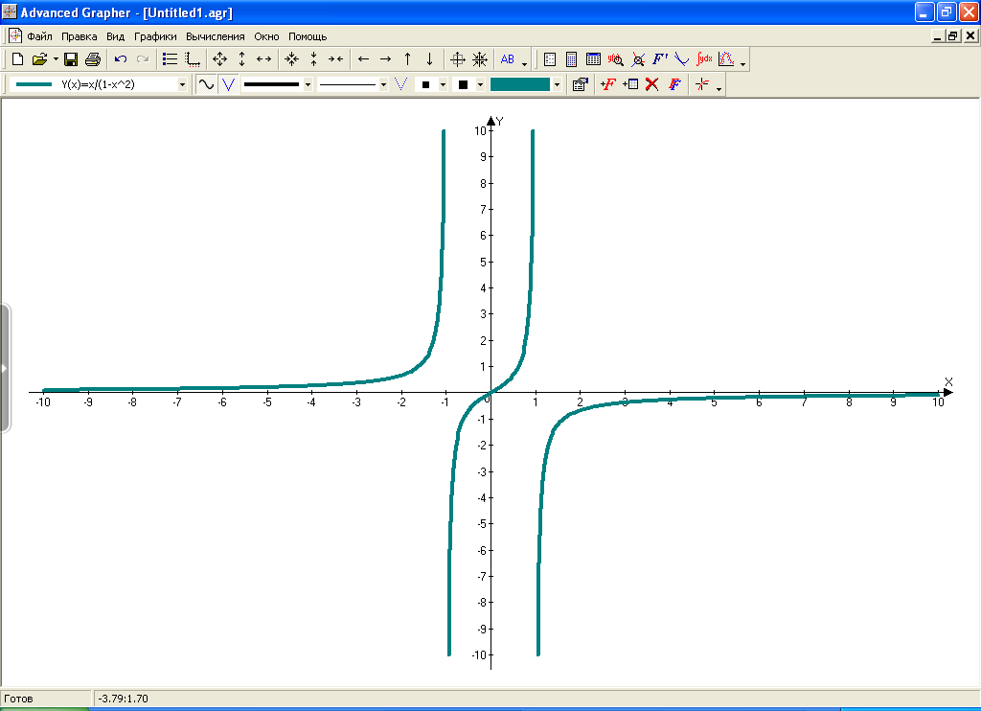

1. **группа**



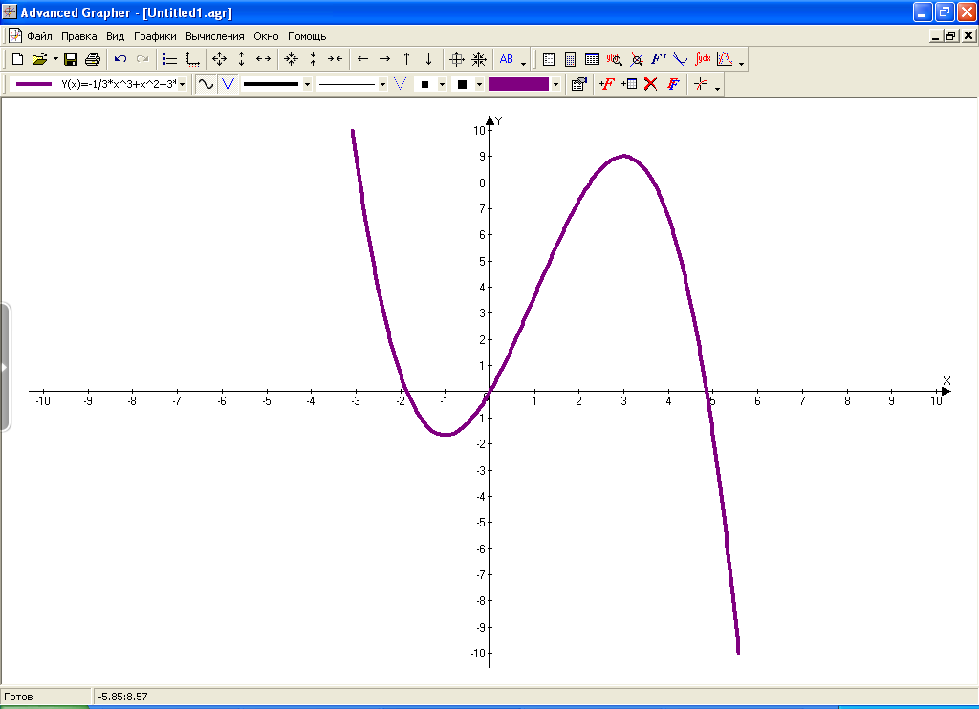 

**Учащиеся заполняют оценочные листы.**

|  |  |  |  |  |
| --- | --- | --- | --- | --- |
| **ФИ** | **Устная работа** | **Матем. лото** | **Построение графиков** | **Итоговая оценка** |
|  |  |  |  |  |
|  |  |  |  |  |
|  |  |  |  |  |

**3.Рефлексивно-оценочная часть**

* Итог урока:

Сегодня мы закрепили умения исследовать функции с помощью производных и строить их графики; «читать» графики функций.

Данные умения и знания пригодятся вам в жизни и в вашей профессиональной деятельности.

* Рефлексия: с использованием притчи

Шёл мудрец, а навстречу ему три человека, которые везли под горячим солнцем тележки с камнями для строительства. Мудрец остановился и задал каждому по вопросу. У первого спросил: "Что ты делал целый день?". И тот с ухмылкой ответил, что целый день возил проклятые камни. У второго мудрец спросил: "А что ты делал целый день?", и тот ответил: "А я добросовестно выполнял свою работу". А третий улыбнулся, его лицо засветилось радостью и удовольствием: "А я принимал участие в строительства храма". Ребята! Давайте оценим каждый свою работу за урок. Нарисуйте на созданном документе круг. Кто работал, как первый человек, закрашивают круг синим цветом; кто работал добросовестно, зелёным; кто принимал участие в строительстве храма - красным.

Из 21 учащегося 10 закрасили круг зеленым цветом, 9 - красным, синим цветом, закрасили 2 ученика.

* Дом. Задание (дифференцированное по трем уровням сложности): исследуйте любые две из предложенных функций, на основе проведённого исследования постройте графики этой функции в тетради, затем проверьте построение графика в виртуальной лаборатории с помощью Advanced Grapher (<http://www.alentum.com/download.htm>)
* Спасибо за урок!